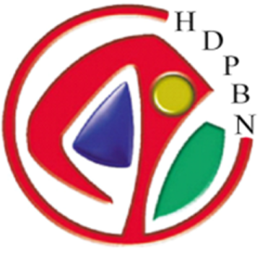
HRVATSKO DRUŠTVO
PREHRAMBENIH TEHNOLOGA,
BIOTEHNOLOGA I NUTRICIONISTA
(HDPBN)
10000 Zagreb, Pierottijeva 6
Hrvatska
OIB: 74426236919
Tel.: 095 9192 969
E-pošta: Tajništvo: hdpbn@pbf.hr

Napominjemo da su Vaši osobni podaci dostupni strogo ograničenom broju osoba te ističemo da u svakom trenutku možete povući ovu privolu

PRISTUPNICA ZA ČLANSTVO

IME I PREZIME
DATUM ROĐENJA, MJESTO
OIB
ZVANJE / ZANIMANJE
ZAPOSLEN(A) U
PODRUČJE RADA
ADRESA STANOVANJA
POSLOVNA ADRESA
E-POŠTA
TELEFON / FAX
MOBILNI TELEFON

Mjesto i datum: __________________________________

Popunjavanjem obrasca dajem dopuštenje da Hrvatsko društvo prehrambenih tehnologa, biotehnologa i nutricionista koristi moje osobne podatke (ime i prezime, telefon, fax, e-mail) u svrhu slanja obavijesti putem e-pošte.

Član HDPBN-a:

___________________
(potpis)

